20.08.2018
Антипов Сергей тел: +7 (926)774-16-40
+7(495)908-93-34
e-mail: serzik0007@gmail.com
ЛИСТВЕННИЦА
Наименование |  |  |  |  | Фото
Доска пола шпунтованная | АВ | Прима | Экстра | С | 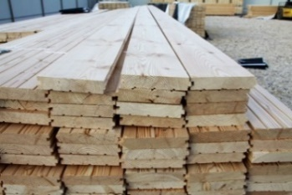
Доска пола вуп 27х135х6м | 35 000 | 46 000 | 56 000 | 19 000
Доска пола вуп 27х135х4м | 34 000 | 45 000 | 55 000 | 19 000
Доска пола вуп 27х135х5.1м; 3м | 33 000 | 45 000 | 55 000 | 19 000
Террасная доска | АВ | Прима | Экстра | С | 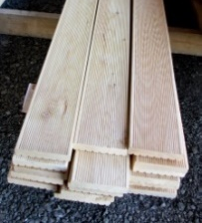
Террасная доскав уп. 27х120-140х6м | 35 000 | 46 000 | 56 000 | 19 000
Террасная доска в уп. 27х120-140х4м | 34 000 | 45 000 | 55 000 | 19 000
Террасная доска в уп. 27х120-140х5.1м; 3м | 33 000 | 45 000 | 55 000 | 19 000
Палубная доска | АВ | Прима | Экстра | С | 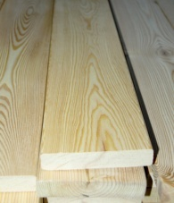
Палубная доска вуп 27х135х6м | 35 000 | 48 000 | 58 000 | 19 000
Палубная доска вуп 27х135х4м | 34 000 | 47 000 | 57 000 | 19 000
Палубная доска вуп 27х135х5.1м; 3м | 33 000 | 47 000 | 57 000 | 19 000
Планкен скошенный | АВ | Прима | Экстра | С | 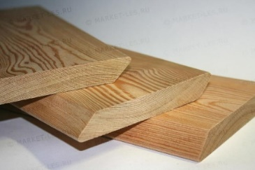
Планкен скошен. вуп20х145х6м | 35 500 | 46 000 | 56 000 | 19 000
Планкен скошен. вуп20х145х4м | 34 500 | 45 000 | 55 000 | 19 000
Планкен скошен. вуп20х145х5м; 3м | 33 500 | 45 000 | 55 000 | 19 000
Имитация бруса | АВ | Прима | Экстра | С
Имитация бруса вуп 20х135х6м | 35 500 | 46 000 | 56 000 | 19 000
Имитация бруса вуп 20х135х4м | 34 500 | 45 000 | 55 000 | 19 000
Имитация бруса вуп 20х135х5м; 3м | 33 500 | 45 000 | 55 000 | 19 000
Вагонка | АВ | Прима | Экстра | С
Вагонка ЕВРО в уп 15х110;120х6м | 36 000 | 47 000 | 57 000 | 19 000
Вагонка ЕВРО в уп 15х110;120х4м | 35 500 | 46 000 | 56 000 | 19 000
Вагонка ЕВРО в уп 15х110;120х5м; 3м | 34 500 | 46 000 | 56 000 | 19 000
Вагонка штиль в уп 14х130х6м; 4м | 37 000 | 48 000 | 58 000 | 19 000
Вагонка штиль в уп 14х130х6м; 4м | 36 500 | 47 000 | 57 000 | 19 000
Вагонка штиль в уп 14х130х5м; 3м | 35 500 | 47 000 | 57 000 | 19 000

Доставка в Московский регион бесплатно!
При расчёте по безналу - плюс 6% без НДС, плюс 15% с НДС. Оплату по безналу необходимо всегда обговаривать заранее

